泛微e-cology流程待办推送到微信或钉钉开发手册
温馨提示：
- 本手册适用于通过泛微e-Bridge集成微信及钉钉的环境下
- 泛微e-Bridge即为原来的微信&钉钉集成平台
鉴于泛微e-cology产品与微信的集成是在新版本的系统上开发实现的，针对于e-cology的历史版本实现流程待办信息推送到微信企业号或者服务号需要进行必要的升级改造，改动内容说明如下
如果您的版本是
6.000.0601-KB60001507及以上版本
7.100.0331- KB71001412及以上版本
8.0及以上版本不需要做任何开发，请忽略本文，因为您的版本不需要开发即具备推送功能
温馨提示：本文最后提供了ecology各版本标准修改文件下载地址，对应文件没做过二次开发的可以直接下载升级使用无需二次开发

1、涉及版本：
  - 6.000.0601-KB60001308 至 6.000.0601-KB60001507（不包含1507、1501）
  - 7.100.0331- KB71001308至7.100.0331- KB71001412（不包含1412）

2、需要修改的文件为：
weaver.workflow.msg.PoppupRemindInfoUtil.java

3、7.100.0331- KB71001406及之前版本（包括6.0）修改方式如下
在PoppupRemindInfoUtil.java的 addPoppupRemindInfo(int userid, int type, String logintype, int requestid,String requestname,int workflowid) 方法的结尾return flag;前加入以下代码
即需要在其中插入一下代码：
//通过微信集成平台发送消息提醒start
try{
weaver.weixin.sdkforthird.WechatApiForEc.sendPopupRemind(userid+"", userid, type, logintype, requestid, requestname, workflowid);
}catch(Exception e){
writeLog(e);
}
//通过微信集成平台发送消息提醒end
加入之后如下图所示

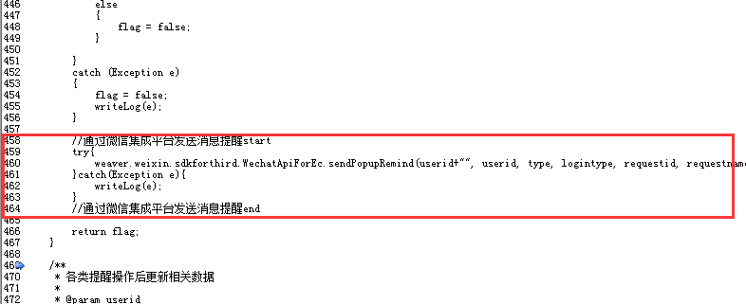
附修改后的参考文件（仅供参考实际要用客户对应版本进行修改）：

4、7.100.0331- KB71001407及之后版本修改方式如下
在PoppupRemindInfoUtil.java的 public boolean addPoppupRemindInfo(List list) 方法，方法的结尾return flag;前加入以下代码
即需要在其中插入一下代码：
//通过微信集成平台发送消息提醒start
try{
weaver.weixin.sdkforthird.WechatApiForEc.sendPopupRemind(list);
}catch(Exception e){
writeLog(e);
}
//通过微信集成平台发送消息提醒end
加入之后如下图所示
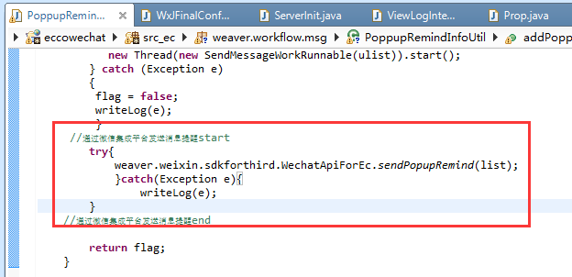
附修改参考文件（仅供参考实际要用客户对应版本进行修改）

附录：各标准版本ec流程待办推送升级改造文件
下载页面：http://wx.weaver.com.cn/download
下载其中的【各标准版本ec流程待办推送升级文件】
注意：
- 下载的升级程序只适用于classbean\weaver\workflow\msg\PoppupRemindInfoUtil.class 这个文件没有做过任何二次开发的客户使用
- 下载的压缩包中包含多个目录，每个目录对应着对应版本ecology可以升级的程序文件，请查看e-cology系统对应的版本号来选择
- 每个文件夹中包含【修改前备份】、【需升级文件】两个目录
  - 请用现有系统中的classbean\weaver\workflow\msg\PoppupRemindInfoUtil.class 与
  - 【修改前备份】的文件对比，如果文件的大小修改日期一致则可以使用
  - 【需升级文件】的文件来升级，实现流程待办推送的微信
- 升级有风险，注意先备份，以便随时还原该文件，另外请注意做好文件的备份

编制：康渊炎
Submit By Weaver
2015-09-10

